南方纯元债券型证券投资基金（A类份额）基金产品资料概要（更新）

编制日期：2024年3月30日
送出日期：2024年4月19日
本概要提供本基金的重要信息，是招募说明书的一部分。
作出投资决定前，请阅读完整的招募说明书等销售文件。

一、产品概况
基金简称 | 南方纯元债券A | 基金代码 | 001988
基金管理人 | 南方基金管理股份有限公司 | 基金托管人 | 招商银行股份有限公司
基金合同生效日 | 2017年5月23日
基金类型 | 债券型 | 交易币种 | 人民币
运作方式 | 普通开放式
开放频率 | 每个开放日
基金经理 | 王景明 | 开始担任本基金基金经理的日期 | 2022年7月22日
 |  | 证券从业日期 | 2014年7月7日
其他 | 《基金合同》生效后，连续二十个工作日出现基金份额持有人数量不满二百人或者基金资产净值低于五千万元情形的，基金管理人应当在定期报告中予以披露；连续六十个工作日出现前述情形的，基金合同应当终止，无需召开基金份额持有人大会。  法律法规或监管机构另有规定时，从其规定。

二、基金投资与净值表现

（一） 投资目标与投资策略
详见《南方纯元债券型证券投资基金招募说明书》第九部分“基金的投资”。
投资目标 | 本基金在有效控制风险的基础上，力求获得长期稳定的投资收益。
投资范围 | 本基金主要投资于债券（包括国内依法发行和上市交易的国债、央行票据、金融债券、企业债券、公司债券、中期票据、短期融资券、超短期融资券、次级债券、政府机构债、地方政府债、中小企业私募债券、可分离交易可转债中的债券部分）、资产支持证券、债券回购、银行存款（包括协议存款、定期存款及其他银行存款）、货币市场工具以及经中国证监会允许基金投资的其他金融工具，但需符合中国证监会的相关规定。  基金的投资组合比例为：本基金投资于债券资产比例不低于基金资产的80%，基金保持不低于基金资产净值5%的现金或者到期日在一年以内的政府债券，其中现金不包括结算备付金、存出保证金、应收申购款等。本基金不投资股票、权证、可转债。
主要投资策略 | 本基金将重点投资信用类债券，以提高组合收益能力。信用债券相对央票、国债等利率产品的信用利差是本基金获取较高投资收益的来源，本基金将在南方基金内部信用评级的基础上和内部信用风险控制的框架下，积极投资信用债券，获取信用利差带来的高投资收益。
业绩比较基准 | 中债信用债总指数收益率
风险收益特征 | 本基金为债券型基金，其长期平均风险和预期收益率低于股票型基金、混合型基金，高于货币市场基金。

（二） 投资组合资产配置图表/区域配置图表
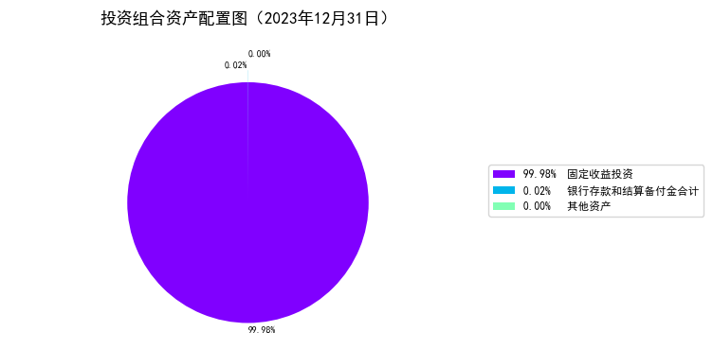

（三） 自基金合同生效以来基金每年的净值增长率及与同期业绩比较基准的比较图
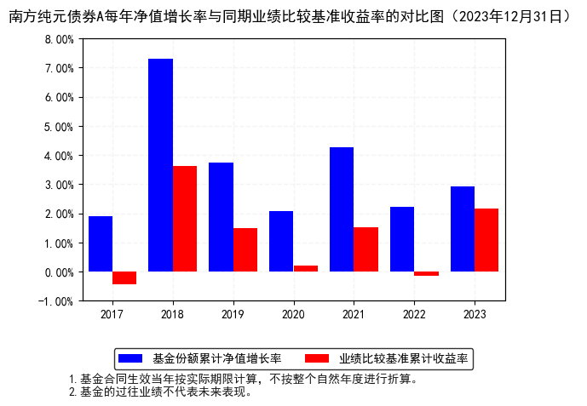

三、投资本基金涉及的费用

（一） 基金销售相关费用
费用类型 | 份额（S）或金额（M）/持有期限（N） | 收费方式/费率 | 备注
申购费（前收费） | M< 100万元 | 0.8% | -
 | 100万元≤M< 500万元 | 0.5% | -
 | 500万元≤M< 1000万元 | 0.3% | -
 | 1000万元≤M< 1000万元 | 每笔1000元 | -
赎回费 | N< 7天 | 1.5% | -
 | 7天≤ N | 0% | -
投资人重复申购，须按每次申购所对应的费率档次分别计费。
基金申购费用由投资人承担，不列入基金财产，主要用于基金的市场推广、销售、登记等各项费用。
赎回费用由赎回基金份额的基金份额持有人承担，在基金份额持有人赎回基金份额时收取。

（二） 基金运作相关费用
费用类别 | 收费方式 | 年费率
管理费 | - | 0.30%
托管费 | - | 0.10%
销售服务费 | - | -
其他费用 | 《基金合同》生效后与基金相关的信息披露费用，会计师费、律师费、诉讼费和仲裁费，基金份额持有人大会费用，基金的证券交易费用，基金的银行汇划费用，基金相关账户的开户及维护费用，按照国家有关规定和《基金合同》约定，可以在基金财产中列支的其他费用。
注：本基金交易证券、基金等产生的费用和税负，按实际发生额从基金资产扣除。

四、风险揭示与重要提示

（一） 风险揭示
本基金不提供任何保证。投资者可能损失投资本金。
投资有风险，投资者购买基金时应认真阅读本基金的《招募说明书》等销售文件。
本基金投资于债券市场，基金净值会因为债券市场波动等因素产生波动。基金投资中出现的风险分为如下四类，一是本基金特有的风险；二是国内债券市场风险，包括政策风险、利率风险等；三是开放式基金共有的风险，包括流动性风险、管理风险等；四是本基金法律文件风险收益特征表述与销售机构基金风险评价可能不一致的风险。
一、本基金的特有风险
1、本基金投资于债券资产比例不低于基金资产的80%，因此，本基金除承担由于市场利率波动造成的利率风险外还要承担如企业债、公司债等信用品种的发债主体信用恶化造成的信用风险。
2、本基金持仓债券的规模大于基金资产净值，可能因市场利率波动、信用利差变化等因素造成本基金资产净值波动大于普通开放式债券型基金的风险。
3、本基金投资中小企业私募债券，中小企业私募债是根据相关法律法规由非上市中小企业采用非公开方式发行的债券。
由于不能公开交易，一般情况下，交易不活跃，潜在较大流动性风险。外部评级机构一般不对这类债券进行外部评级，可能也会降低市场对该类债券的认可度，从而影响该类债券的市场流动性。同时由于债券发行主体的资产规模较小、经营的波动性较大，且各类材料不公开发布，也大大提高了分析并跟踪发债主体信用基本面的难度。
当发债主体信用质量恶化时，受市场流动性所限，本基金可能无法卖出所持有的中小企业私募债券，由此可能给基金净值带来更大的负面影响和损失。
4、为鼓励投资人长期持有，保护基金份额持有人利益，本基金的赎回费率随申请份额持有时间增加而递减，最高将收取0.5%的赎回费。A类基金份额不低于赎回费总额的25%应归基金财产，其余用于支付登记费和其他必要的手续费。C类基金份额赎回费全额计入基金财产。
5、本基金收益分配方式有现金分红和红利再投资两种，对于选择红利再投资的投资人，其因红利再投资所得的份额自确认之日起开始计算持有时间，并于该份额赎回时按照本基金相关法律文件的约定选择适用的赎回费率并计算赎回费，敬请投资人留意。
6、本基金投资流通受限证券时，由于流通受限证券的非流通特性，在本基金参与投资后将在一定的期限内无法流通，在面临基金大规模赎回的情况下有可能因为无法变现造成流动性风险。
7、本基金的投资范围包括资产支持证券。资产支持证券存在信用风险、利率风险、流动性风险、提前偿付风险、操作风险和法律风险等。
（1）信用风险也称为违约风险，它是指资产支持证券参与主体对它们所承诺的各种合约的违约所造成的可能损失。从简单意义上讲，信用风险表现为证券化资产所产生的现金流不能支持本金和利息的及时支付而给投资者带来损失。
（2）利率风险是指资产支持证券作为固定收益证券的一种，也具有利率风险，即资产支持证券的价格受利率波动发生变动而造成的风险。
（3）流动性风险是指资产支持证券不能迅速、低成本地变现的风险。
（4）提前偿付风险是指若合同约定债务人有权在产品到期前偿还，则存在由于提前偿付而使投资者遭受损失的可能性。
（5）操作风险是指相关各方在业务操作过程中，因操作失误或违反操作规程而引起的风险。
（6）法律风险是指因资产支持证券交易结构较为复杂、参与方较多、交易文件较多，而存在的法律风险和履约风险。
二、债券市场风险
债券市场价格受到经济因素、政治因素、投资心理和交易制度等各种因素的影响，导致基金收益水平变化，产生风险，主要包括：1、政策风险。2、利率风险。3、信用风险。4、购买力风险。5、债券收益率曲线变动风险。6、再投资风险。7、债券回购风险。8、经济周期风险。
三、开放式基金共有的风险
1、管理风险。
2、流动性风险。
（1）本基金的申购、赎回安排
（2）投资市场、行业及资产的流动性风险评估
（3）巨额赎回情形下的流动性风险管理措施
（4）实施备用的流动性风险管理工具的情形、程序及对投资者的潜在影响
本基金在面临大规模赎回的情况下有可能因为无法变现造成流动性风险。如果出现流动性风险，基金管理人经与基金托管人协商，在确保投资者得到公平对待的前提下，可实施备用的流动性风险管理工具，作为特定情形下基金管理人流动性风险管理的辅助措施，包括但不限于延期办理巨额赎回申请、暂停接受赎回申请、延缓支付赎回款项、收取短期赎回费、暂停基金估值、摆动定价以及中国证监会认定的其他措施。同时基金管理人应时刻防范可能产生的流动性风险，对流动性风险进行日常监控，保护持有人的利益。当实施备用的流动性风险管理工具时，有可能无法按基金合同约定的时限支付赎回款项。
3、其他风险
四、本基金法律文件风险收益特征表述与销售机构基金风险评价可能不一致的风险
本基金法律文件投资章节有关风险收益特征的表述是基于投资范围、投资比例、证券市场普遍规律等做出的概述性描述，代表了一般市场情况下本基金的长期风险收益特征。销售机构(包括基金管理人直销机构和其他销售机构)根据相关法律法规对本基金进行风险评价，不同的销售机构采用的评价方法也不同，因此销售机构的风险等级评价与基金法律文件中风险收益特征的表述可能存在不同，投资人在购买本基金时需按照销售机构的要求完成风险承受能力与产品风险之间的匹配检验。
五、实施侧袋机制对投资者的影响
侧袋机制是一种流动性风险管理工具，是将特定资产分离至专门的侧袋账户进行处置清算，并以处置变现后的款项向基金份额持有人进行支付，目的在于有效隔离并化解风险，确保投资者得到公平对待。但基金启用侧袋机制后，侧袋账户份额将停止披露基金份额净值，并不得办理申购、赎回和转换，仅主袋账户份额正常开放赎回，因此启用侧袋机制时持有基金份额的持有人将在启用侧袋机制后同时持有主袋账户份额和侧袋账户份额，侧袋账户份额不能赎回，其对应特定资产的变现时间具有不确定性，最终变现价格也具有不确定性并且有可能大幅低于启用侧袋机制前特定资产的估值，基金份额持有人可能因此面临损失。
实施侧袋机制期间，因本基金不披露侧袋账户份额的净值，即便基金管理人在基金定期报告中披露报告期末特定资产可变现净值或净值区间的，也不作为特定资产最终变现价格的承诺，因此对于特定资产的公允价值和最终变现价格，基金管理人不承担任何保证和承诺的责任。
基金管理人将根据主袋账户运作情况合理确定申购政策，因此实施侧袋机制后主袋账户份额存在暂停申购的可能。
启用侧袋机制后，基金管理人计算各项投资运作指标和基金业绩指标时仅需考虑主袋账户资产，并根据相关规定对分割侧袋账户资产导致的基金净资产减少进行按投资损失处理，因此本基金披露的业绩指标不能反映特定资产的真实价值及变化情况。

（二） 重要提示
南方纯元债券型证券投资基金（以下简称“本基金”）经中国证监会2015年10月27日证监许可[2015]2375号文注册募集，并于2017年3月13日获得证监会延期募集备案的回函（机构部函[2017]660号)，原基金合同于2017年5月23日正式生效。经中国证监会2018年11月5日证监许可[2018]1782号文准予变更注册，并经2019年1月2日基金份额持有人大会审议通过，本基金基金合同于2019年1月2日生效。中国证监会对本基金募集的注册，并不表明其对本基金的价值和收益作出实质性判断或保证，也不表明投资于本基金没有风险。
基金管理人依照恪尽职守、诚实信用、谨慎勤勉的原则管理和运用基金财产，但不保证基金一定盈利，也不保证最低收益。
基金投资者自依基金合同取得基金份额，即成为基金份额持有人和基金合同的当事人。
与本基金/基金合同相关的争议解决方式为仲裁。因本基金产生的或与基金合同有关的一切争议，如经友好协商未能解决的，任何一方均有权将争议提交华南国际经济贸易仲裁委员会仲裁，仲裁地点为深圳市。
基金产品资料概要信息发生重大变更的，基金管理人将在三个工作日内更新，其他信息发生变更的，基金管理人每年更新一次。因此，本文件内容相比基金的实际情况可能存在一定的滞后，如需及时、准确获取基金的相关信息，敬请同时关注基金管理人发布的相关临时公告等。
投资人知悉并同意基金管理人可为投资人提供营销信息、资讯与增值服务，并可自主选择退订，具体的服务说明详见招募说明书“基金份额持有人服务”章节。

五、其他资料查询方式
以下资料详见基金管理人网站[www.nffund.com][客服电话：400-889-8899]
●《南方纯元债券型证券投资基金基金合同》、
《南方纯元债券型证券投资基金托管协议》、
《南方纯元债券型证券投资基金招募说明书》
●定期报告、包括基金季度报告、中期报告和年度报告
●基金份额净值
●基金销售机构及联系方式
●其他重要资料

六、其他情况说明
暂无。

